МБОУ « Проскоковская СОШ» Дошкольное отделение п. Заозерный
Итоговое открытое занятие по художественному творчеству для детей младшего возраста на тему листопад
Провела воспитатель младшей группы Некрасова Г. О. 02. 11. 2012 г.
« Осенние листочки».
Предварительная работа:
1. Экскурсии по прилегающей территории.
2. Сбор листьев для гербария.
3. Наблюдение, на примере конкретного дерева за изменением цвета листвы, как осыпаются листья, и называется это явление листопадом.
Програмное содержание:
1. Развивать способность слушать и понимать рассказ взрослого.
2. Пробуждать у детей эмоциональную отзывчивость к природе.
3. Закрепить знание цвета и размера изучаемого предмета.
4. Вызывать восхищение и желание создавать красоту.
Ход занятия:
( дети сидят на стульчиках полукругом, у воспитателя в руках букет из бумажных листьев)
Воспитатель читает стихотворение:
Листьев целые охапк, на дорожке, на траве,
Собрала букет осенний на забаву детворе.
Я хочу вам, ребята, рассказать сказку про осенние листочки.
Жила- была семья листочков: папа- листик, мама- листик и сынок, маленький листочек. Висели они высоко на дереве. Всем очень нравилась эта семья. Папа- листик был большой и желтый, мама- листик была размером поменьше красного цвета, а сынок был маленьким и зеленым. Однажды налетел сильный ветер, и папа предложил: «Полетели!». И они все полетели. Папа- листик кружился долго на ветру и упал прямо под дерево. Мама- листик покружилась и упала на дорожку. Листик- сынок полетел вслед за папой и мамой. Он летел быстро и приземлился недалеко от мамы. Он подумал: «Как хорошо летать!» Снова подул ветер, и все листья закружились в хороводе. А люди смотрели на хоровод листьев и говорили: «Какой красивый листопад!»
Опрос детей:
1. Кто жил на дереве?
2. Что сделали листочки, когда подул ветер?
3. Куда упали листики?
4. Что говорили люди?
( воспитатель рассыпает листья на ковре и приглашает детей поиграть).
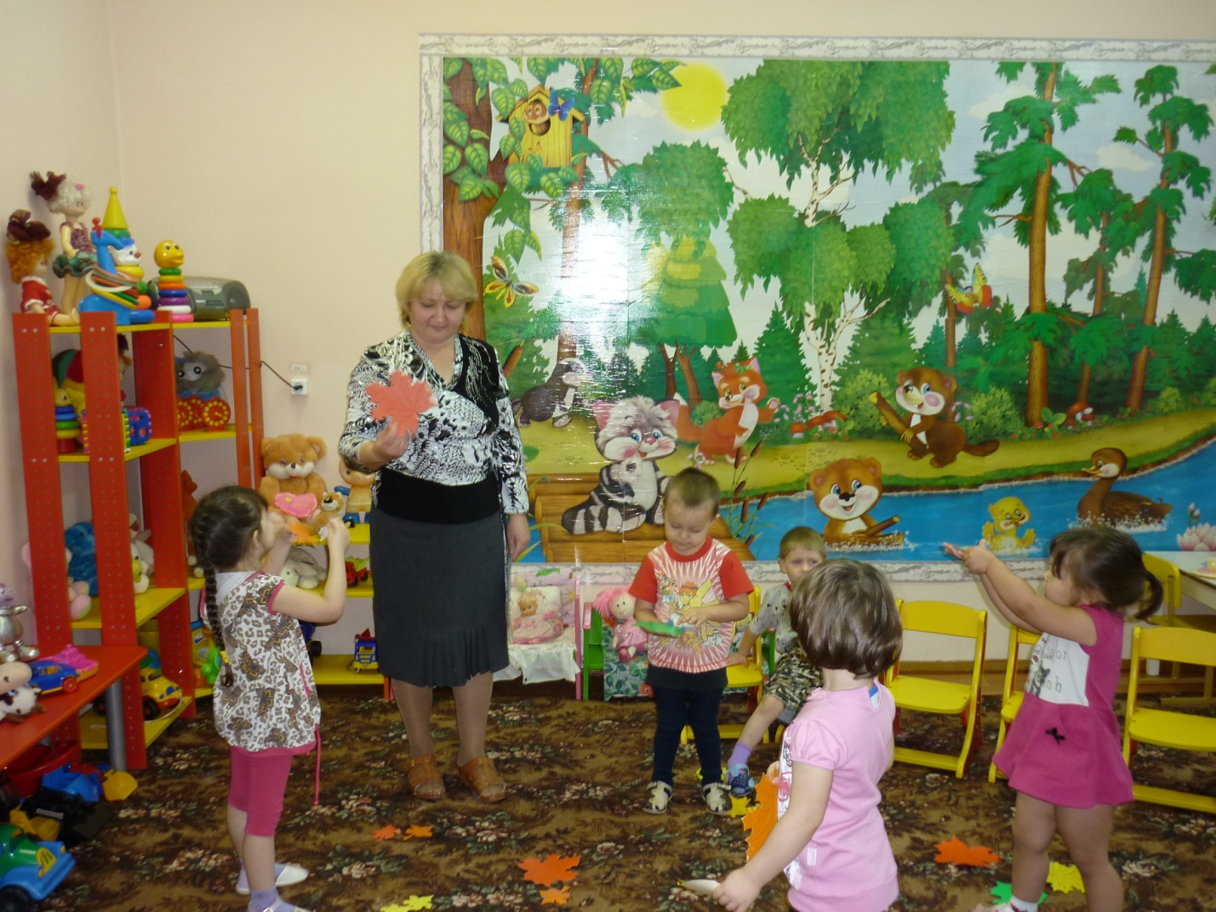
Посмотрите, какие листочки! Какой листочек вам нравится, берите, давайте с ними поиграем. Положите его на ладошку и подуйте. Смотрите, как закружился листочек, словно бабочка.
( повторить элемент дыхательной гимнастики несколько раз )

Воспитатель поднимает желтый листочек и предлагает детям найти листочки такого же цвета. Затем красный, зеленый и ораньжевый листочки.
Физминутка
Давайте возьмем листики в руки и повторяйте за мной:
Мы листочки, мы листочки, мы осенние листочки,
Мы на веточках сидели ветер дунул- полетели.
Мы летали, мы летали, а потом летать устали,
Перестал дуть ветерок, мы присели все в кружок.
Снова ветерок подул, и листочки снова сдул,
Покружил их покружил, и на землю опустил.
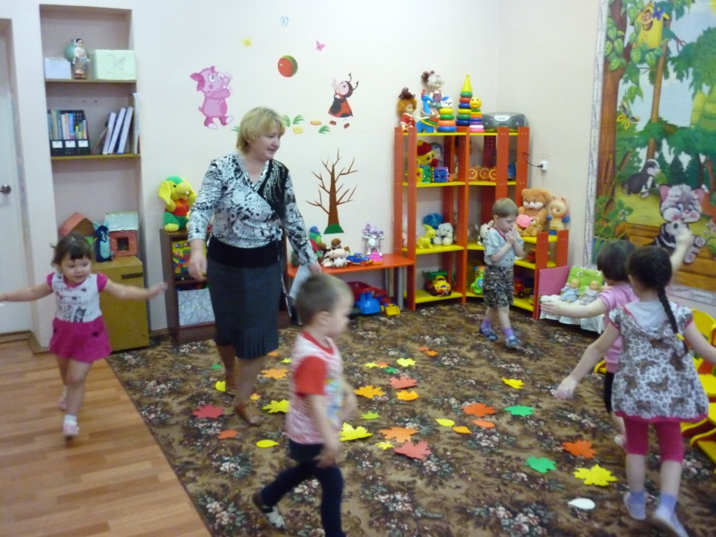
( дети подбрасывают листочки)
Воспитатель:
Какой красивый листопад. Возьмите себе по листочку, опишите, какой листочек? Маленький или большой. А какого он цвета?
( ответы детей)
Воспитатель:
Ой, да тут еще много листьев вокруг нас, помогите мне их собрать.
( дети собирают листья)
Давайте разложим их по цвету. Какие листики мы положим к красному, а к желтому и т.д.
( воспитатель предлагает детям сесть на ковер, раздает им дощечки и листы цветной бумаги: желтой, красной, зеленой, ораньжевой)
Ребята, представьте, что я- большое дерево( поднимает руки), а это мои веточки.Вы- маленькие деревца, покажите свои маленькие веточки. На моих веточках выросли большие листочки, а на ваших маленькие.На моих веточках листочки стали какого цвета? Правильно желтые. А на веточках Арины, а Булата, а Ульяны? ( ответы детей). И с каждым днем цветных листочков становилось все больше. Возьмите листы цветной бумаги и скажите, какого они цвета? А теперь сделаем листочки, будем рвать цветную бумагу на мелкие кусочки.( дети рвут бумагу и складывают на дощечку)
- Раз листочек, два листочек три, четыре, пять- начинай считать опять. У меня большие, а у вас маленькие.
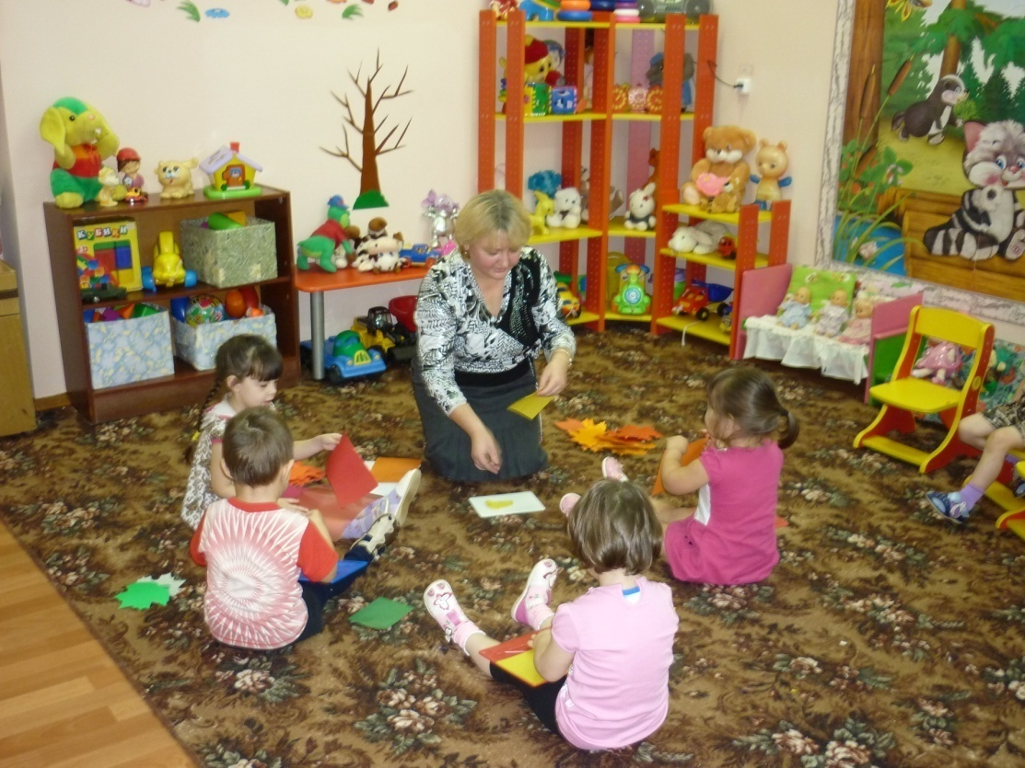
Воспитатель дует на дощечку, листики разлетаются и предлагает детям сделать то же самое. «Листочки, листочки по ветру летят, у деток под ножками тихо шуршат». Ой, ой, разлетаются наши листочки, ловите их, собирайте и несите сюда! ( на заранее смазанный клейстером лист ватмана в хаотичном порядке дети разбрасывают кусочки цветной бумаги, приклеивая их).

Посмотрите, какой красивый листопад у нас получился, давайте покажем его нашим гостям.
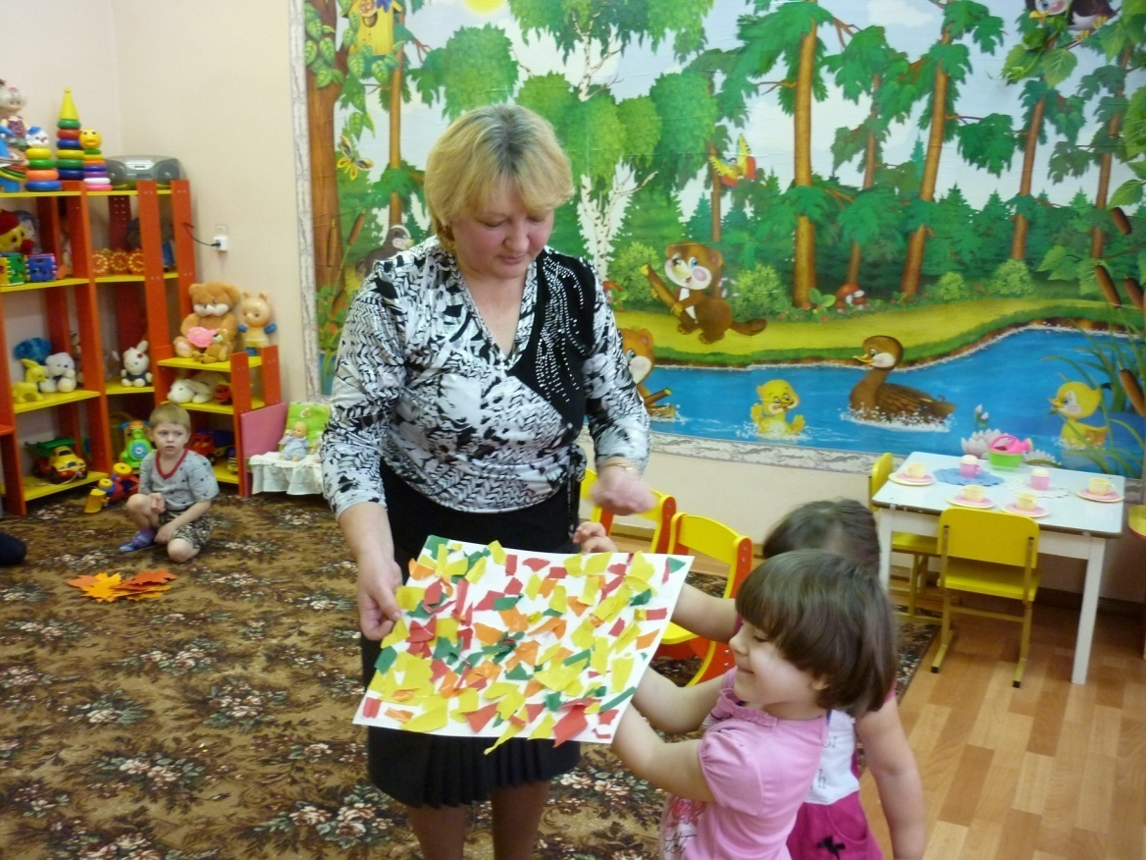
Листопад, листолад, листья по ветру летят,
под ногами все шуршат, словно вместе с птицами улететь хотят.

